Özet Gönderimi için Hatırlatma!
- Uluslararası Kıbrıs Eğitim Araştırmaları Konferansı (CYICER-2026)
26-28 Mart 2026
Girne Üniversitesi, Girne-Kıbrıs
https://globalcenter.info/cyicer/
Özet Gönderme Tarihi: 26 Ocak 2026

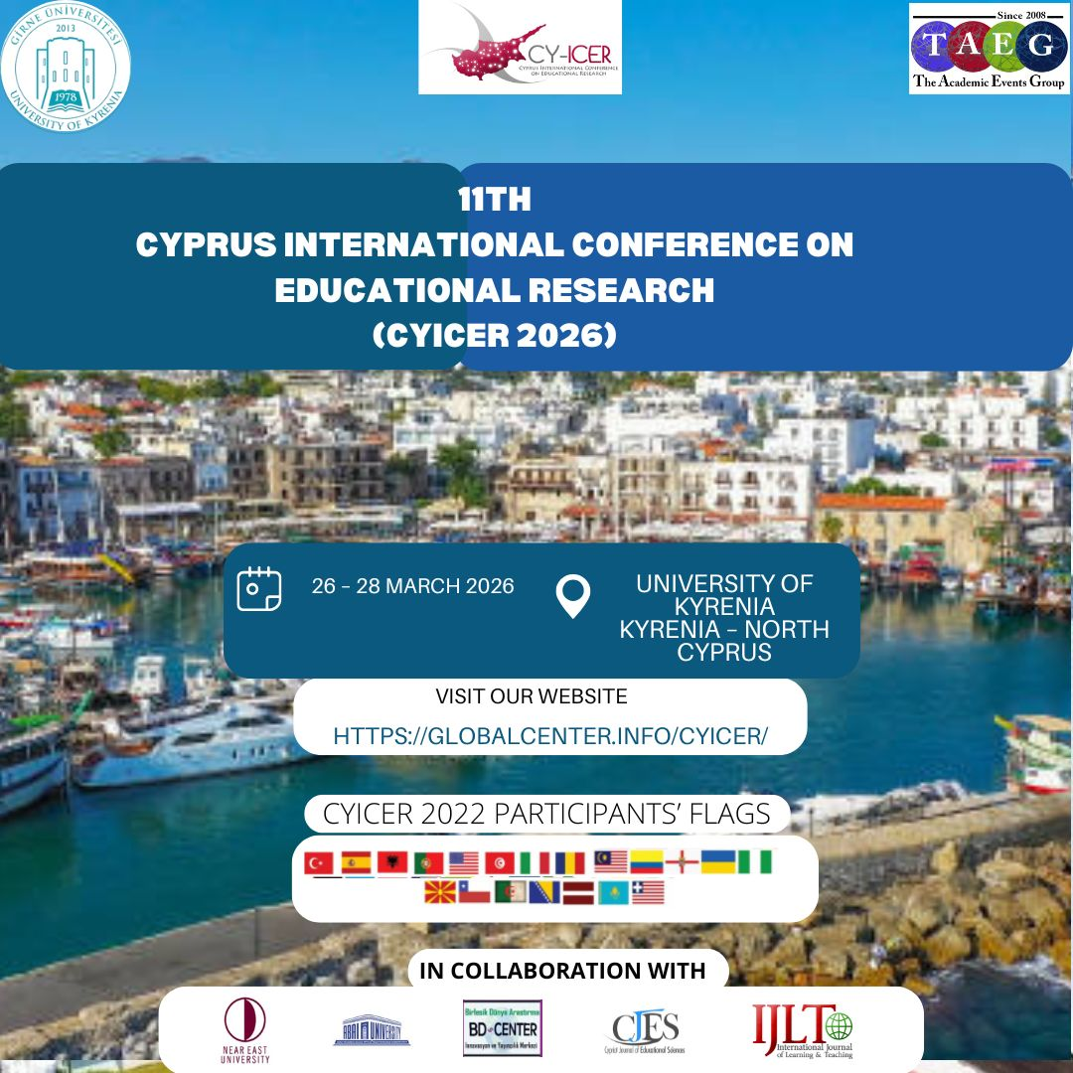

- Seçilmiş İngilizce makaleler, dergilerin hakem sürecinden sonra, konferansı destekleyen Web of Science, Scopus, ve Uluslararası indexli dergilerde yayınlanacaktır.
- Diğer İngilizce yazılmış tam metinler CYICER-2026 Bildiriler Kitabında (ISSN ve DOI numarasıyla) yayınlanacak ve Scopus ve Web of Science (CPCI) da konferans bildirisi olarak indexlenmesi için gönderilecektir.
- Seçilen ve hakem sürecinden geçen İngilizce hazırlanmış makaleler, isteğe bağlı olarak, uluslararası indexli dergilerde “Global Journal of Foreign Language Teaching”, “International Journal of Learning and Teaching” ve “International Journal of Innovative Research in Education”. Her üç dergide ERIHPlus’da indexlenmektedir.
- İsteyen katılımcıların Türkçe Bildirileri “Eğitimde Yeni Yönelimler-2026” kitabında kitap bölümü olarak yayınlanacaktır.
- Konferansta alanında uluslararası başarılara sahip çağrılı konuşmacılar sunum yapacaklardır.
- Online özet kitabı hazırlanacaktır.
- Türkçe bildiriler ayrı salonlarda sunulacaktır.
- Alanında Seçkin Çağrılı Konuşmacılar
- En İyi özet ve Poster Ödülleri
- Sanal Katılım Olanağı
- Online, Poster veya Sözlü Sunum Sertifikası
- Katılım Sertifikası
- Atölye Çalışmaları
- Öğle Yemekleri
- Gala Yemeği (24 çeşit sıcak ve soğuk Kıbrıs mezeleri, 5 çeşit karışık kebap, sınırsız alkollü ve alkolsüz içecek ve canlı Müzik)
- Girne ve Lefkoşa Tarihi Yerler Gezisi (15 Haziran 2019)
- Özetler İngilizce veya Türkçe Dili’nde yazılmış ek yapılarak cyicer.info@gmail.com adresine de gönderilebilir.
- CYICER-2026 ÜAK Doçentlik ve Akademik Teşvik kriterlerini karşılamaktadır.
- Konferansla ilgili tüm bilgilere https://globalcenter.info/cyicer/
- CY-ICER- 2019 YÖK Akademik Teşvik Yönetmeliğinin Kriterlerini karşılıyor.
Kıbrıs’ta görüşmek üzere…

ÖZET VEYA TAM METİN GÖNDERMEK İÇİN BURAYA TIKLAYABİLİRSİNİZ

ÖDÜLLER
Aşağıda sıralananlar kapsamında ödüller verilecektir. Ayrıntılı bilgi Web sitesinde bulunabilir.
- En iyi birinci, ikinci ve üçüncü Bildiri Özeti Ödülü
- En iyi birinci, ikinci ve üçüncü Poster Ödülü
- CY-ICER konferanslarına en az 5 kez katılanlara Sadakat Ödülü (Katılımcının Konferans sekreteryasına başvurması gerekir)

KONFERANS KONULARI
CYICER2019 Eğitim, öğrenme, öğretme ile ilgili kuramsal ve uygulama ile ilgili tüm alanları içermektedir.

KONFERANS DİLİ
- Konferansın dili İngilizce ve Türkçe olarak belirlenmiştir.
- İsteyen katılımcılar sunusunu Türkçe yapabilir. Bu sunumlar için ayrı salonlar ayarlanacaktır.
- Sunumunu Türkçe yapmak isteyenler cyicer.info@gmail.com adresine yazılı olarak bildirmeleri gerekmektedir.

ÖZET GÖNDERME
- Özetler, en fazla bir sayfa uzunluğunda (300-500 kelime) arasında olmalıdır.
- Özetler; Çalışmanın Amacı, Method (çalışma grubu, veri toplam araçları, uygulama), Bulgular ve Sonuçlar’ı içermelidir.
- Tamamlanmamış çalışmalarda, özetin hepsini içerme zorunluluğu yoktur.
- Özette Bildirinin başlığı, tüm yazarların isim soyisim, çalıştığı veya öğrenim gördüğü bölüm ve kurum, email ve telefon bilgileri olmalıdır.

• Özet Gönderimi | 26 Ocak 2026
• Tam Metin Gönderimi | 30 Mart 2026
• Erken Kayıt | 26 Şubat 2026
• Konferans Tarihleri | 26 – 28 Mart 2026
• Yayın için Teslim | 30 Nisan 2026
*Son tarihi beklemeden özetlerinizi gönderebilirsiniz. Gönderilen özetlere, gönderim tarihinden itibaren 4 gün içerisinde cevap verilecektir.

KAYIT BİLGİLERİ
 | Erken Kayıt  26 Şubat 2026’ya kadar | Geç Kayıt  27 ve sonrası | Masabaşı ödeme
Katılımcı | 5500 TL | 6000 TL | 7500 TL
Sanal Sunum | 5000 TL | 5500 TL | 7000 TL
Öğrenci* | 5000 TL | 5500 TL | 7000 TL
Dinleyici | 3000 TL | 3500 TL | 5000 TL
Eşlik Eden kişi | 2000 TL | 2500 TL | 4000 TL
*Öğrenci belgesinin gönderilmesi veya ibraz edilmesi gereklidir.
** Ödenen kayıt ücreti yapılacak olan tarihi yerler gezisinide kapsamaktadır. Gala yemeğini kapsamıyor. Gala yemeği kişi başı en fazla 2000 TL olur.
Önemli:
- Kabul yazısını aldıktan sonra sonraki bir haftalık süre diliminde, kayıt ücretinin (en az bir yazar tarafından) ödenmesi gerekmektedir.
- Bir bildiride birden fazla yazar konferans katılacaksa, diğer yazarlar katılımcı ücreti öder.
- İkinci ve diğer makalelerin her biri için ayrı ayrı 3000 TL ödeme yapılması gereklidir.
- Konferansa aynı kurumdan 6’dan fazla kişi katılıyorsa (öğrenciler hariç) katılımcıların %15’lik grup indiriminden yararlanma hakları bulunmaktadır. (Ödeme tek havale şeklinde yapılmalıdır.)
- Makaleniz değerlendirme sürecinde kabul edilmez ise ödemeniz size geri iade edilecektir.
- Ödemenizi yaptıktan sonra makbuzunuzu tarayıp cyicer.info@gmail.com adresine göndermeniz gerekmektedir (Makale ID numarası eklenmelidir).
- Full metinler en az 3500 kelime ile en fazla 6000 kelime arasında olmalıdır.
- Geri ödemeler ile ilgili talepleriniz (refund) konferansın başlama tarihinden önceki 20 güne kadar kabul edilir. Geri ödemeler konferans bitiminden bir hafta sonra yapılabilmektedir.

BANKA ÖDEMESİ
IBAN: TR390004600298888000088037
HESAP ADI: Birleşik Dünya Yenilik Araştırma ve Yayıncılık Merkezi

Ödemeyi yaptıktan sonra banka dekontunu cyicer.info@gmail.com eposta adresine göndermeniz gerekmektedir. Not: EFT veya havale ücretleri katılımcılara aittir.

KONAKLAMA
Aşağıda bilgileri verilen hotellerde konaklama için müsaitlik durumlarına göre yer ayırtılabilir. Kongre günleri Hoteller önünden katılımcılar otobüs ile alınacak ve gün bitiminde bırakılacaktır.

Girne Öğretmen Evi
Adres: Ömer Sami Coşar Sk, Girne
Tel: +90 392 815 93 24

Park Palace Hotel***
Adres: 7, Ömer Sami Çoşar Sokak, Girne
Telefon: +90 392 815 58 59
http://parkpalacekyrenia.com/

TRANSFER
Lefkoşa -Ercan (ECN) Havaalanından Girne’ye (Girne) Ulaşım
Seçenek 1: KIBHAS Ulaşım Hizmetleri, Lefkoşa (Ercan) Havaalanından Girne’ye (Girne) transfer hizmeti vermektedir. http://kibhas.org/. Online bilet alabilirsiniz.

Seçenek 2: Genellikle Kıbrıs’ta ulaşım taksiler tarafından sağlanır. Taksimetre uygulaması taksilerde yapılır. İsterseniz Girne’ye KIBHAS ile gidebilir ve ardından Otelinize gitmek için taksiye binebilirsiniz.

İletişim:
E-mail: cyicer.info@gmail.com
Whatsapp: +905428737331

